BIENVENUE EN TERRES DE NACRE
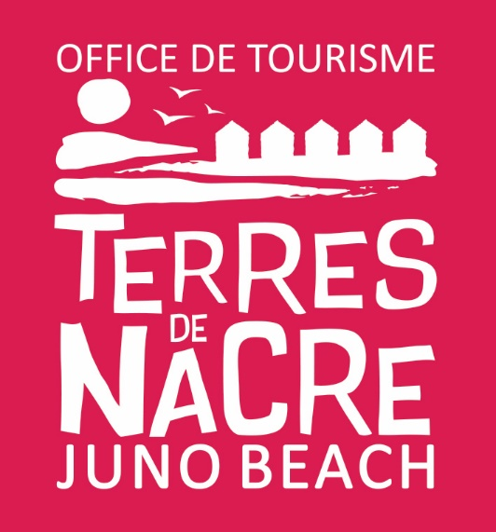

Idéalement située en Normandie entre mer et campagne, sur les plages du Débarquement, à proximité de Caen et de Bayeux, la destination Terres de Nacre vous accueille en famille ou entre amis.

Terres de Nacre se compose actuellement des 12 communes littorales, rurales et urbaines de la Communauté de Communes Cœur de Nacre : Anisy, Basly, Bernières-sur-mer, Colomby-Anguerny, Courseulles-sur-mer, Cresserons, Douvres-la-Délivrande-Tailleville, Langrune-sur-mer, Luc-sur-mer, Plumetot, Reviers et Saint-Aubin-sur-mer.

Ce territoire offre une variété de paysages et un large éventail d’offres touristiques pour des vacances réussies. Farniente au bord de l’eau, sports et loisirs de plein air, balade en campagne, moment d’émotions sur les lieux du D-Day… petits et grands ne sauront plus où donner de la tête !

L’Office de Tourisme intercommunal Terres de Nacre regroupe trois bureaux d’information touristique ouverts à l’année : Courseulles-sur-mer, Saint-Aubin-sur-mer et Luc-sur-mer. Le bureau de Bernières-sur-mer est ouvert uniquement en haute saison.
Les conseillères en séjour sont à votre disposition pour vous conseiller dans la préparation de vos vacances.
Dans le cadre de notre démarche qualité, notre équipe s’engage à vous offrir un accueil agréable et des services adaptés à vos besoins.

Nous disposons de nombreux documents touristiques gratuits concernant notre territoire tels que notre guide touristique Terres de Nacre, guide hébergement, plans de villes, horaires de marées, agenda des manifestations, annuaire des associations, des commerçants… ainsi que différents guides sur les plages du Débarquement et autres visites en Normandie.

Les professionnels du tourisme, commerçants et associations sont également à votre disposition pour vous faire passer un séjour inoubliable en Terres de Nacre.
Les restaurateurs, épiceries fines et producteurs locaux se feront un plaisir de vous faire goûter les saveurs normandes issues de la pomme, du lait et de la mer.

TERRE D’ÉVASION MARINE
Réputée pour son air iodé et ses bains vivifiants, la Côte de Nacre s’étend sur environ 16 kilomètres. La bande littorale Terres de Nacre se situe de Courseulles-sur-mer à Luc-sur-mer. Ses plages de sable sont bordées de digues piétonnes et jalonnées des renommées cabines de plage blanches.

Repos à l’ombre d’un parasol, initiation au longe-côte ou encore activités au club de plage, chacun pourra s’adonner à son activité favorite. Pour les adeptes de sensations fortes, les clubs et écoles de voile vous feront apprécier différents sports nautiques : catamarans, dériveurs, planches à voile, char à voile, funboard, kayak de mer, kitesurf, stand up paddle…
Profitez des bienfaits de l’eau de mer … et des algues ! Cure marine, hammam oriental, bains japonais, sauna… accordez-vous une parenthèse de détente à la Thalasso des 3 Mondes à Luc-sur-mer ou au centre aquatique Aquanacre à Douvres-la-Délivrande.
Flânez également sur les quais du port de Courseulles et allez à la rencontre des pêcheurs qui vous proposent tous les jours les produits de leur pêche.

TERRE DE NATURE
Marcheurs : arpentez les sentiers de randonnées entre terre et mer à la découverte des curiosités architecturales. Découvrez également la réserve naturelle du Cap Romain, célèbre pour ses fossiles de l’époque jurassique.

Cyclistes : sillonnez les nombreux circuits entre paysages côtiers et champs de blé. Pédalez en toute sécurité sur les pistes cyclables de Caen à la mer, en passant par Douvres-la-Délivrande.
Brochure cyclo touristique gratuite disponible dans les offices de tourisme.

Cavaliers : choisissez entre une chevauchée sur la plage et une balade découverte en pleine campagne. Les centres équestres proposent des activités adaptées à tous les âges pour apprécier ce sport, renommé en Normandie.

TERRE D’HISTOIRE
Côté terre… Au gré de vos flâneries, imprégnez-vous du charme des villages pittoresques en pierre calcaire créés au Moyen-Âge dans l’arrière-pays. Églises romanes ou gothiques, bâtisses anglo-normandes, fiefs médiévaux comme la Baronnie, basilique Notre-Dame de la Délivrande, abritant la statue de la Vierge Noire.

Découvrez également les sites et musées de la Seconde Guerre mondiale de Douvres-la-Délivrande et Courseulles-sur-mer, la maison de la baleine à Luc-sur-mer, les villas rococo ou Art Déco en front de mer …Les passionnés d’histoire et de patrimoine ne seront pas en reste !

Côté mer… La mode des bains est en vogue au XIX siècle; les lignes de chemin de fer se développent pour encourager la villégiature des parisiens en Normandie. Les villages de pêcheurs laissent place à de coquettes stations balnéaires agrémentées de parcs et jardins. Certaines villas Belle Epoque sont encore visibles entre Bernières-sur-mer et Luc-sur-mer.

TERRE DE TRADITIONS
Entre art, terroir, et savoir-faire, notre territoire Terres de Nacre a beaucoup à offrir.

Visitez le musée du Vieux Courseulles, véritable vitrine des arts et traditions populaires normands. Vous aurez ainsi l’occasion d’admirer la dentelle polychrome de Courseulles-sur-mer.
Alliant terroir et savoir-faire, découvrez aussi les parcs à huîtres. Courseulles-sur-mer fut depuis les Romains un centre d’élevage d’huîtres, et encore aujourd’hui, les pêcheurs de la ville continuent à les commercialiser et les élever.

TERRE DE LOISIRS
Pour les petits comme pour les grands notre territoire vous propose des idées de sorties afin de passer un bon moment entre amis ou en famille.

Nage et détente sont au programme au centre aquatique Aquanacre situé à Douvres-la-Délivrande. Action et rigolade au Lasermaxx de Douvres-la-Délivrande et au bowling de Courseulles-sur-mer. Testez-vous sur les parcours aventures en hauteur de West Adventure à Reviers.

Sans oublier les bibliothèques, les mini-golfs, les piscines municipales, et les nombreuses aires de jeux.
TERRE DU SOUVENIR
Depuis 1940, la France est occupée. Craignant un débarquement, Hitler ordonne en 1941 la construction du Mur de l’Atlantique le long de la mer du Nord, de la Manche et de l’Atlantique. Le Mur était principalement constitué de batteries et d’obstacles installés sur les plages, dont quelques vestiges sont encore visibles aujourd’hui le long des côtes.

La Normandie a été le théâtre de la bataille historique de 1944… Le 6 juin, plus de 150 000 soldats débarquent par la mer et le ciel en Normandie pour libérer la France puis l’Europe de l’emprise nazie.

Parcourez les plages de Juno et de Sword, sur les traces de nos libérateurs Canadiens et Britanniques. Visitez les mémoriaux et les musées dédiés à l’histoire de la Seconde Guerre mondiale, comme le musée du Radar à Douvres-la-Délivrande et le Centre Juno Beach à Courseulles-sur-mer. Recueillez-vous sur les tombes de ceux qui ont donné leur vie pour notre liberté à Douvres-la-Délivrande et Reviers.

TERRE D’ANIMATIONS
Les activités de sport et de loisirs ne manquent pas en Terres de Nacre ! Qu’il fasse beau ou qu’il pleuve, vous trouverez de quoi occuper toute la famille. Amateurs de divertissements, choisissez votre sortie: tables de jeux et machines à sous, soirées animées dans les casinos, cinémas, restaurants, terrasses en front de mer…
Les associations et organisateurs d’événements proposent tout au long de l’année une large gamme d’animations familiales : concours de châteaux de sable, olympiades, feux d’artifices, sorties pêche à pied, ateliers bricolage, pièces de théâtre et concerts, festivités autour du D-Day, semaine acadienne, fête de la mer, expositions, visites guidées, lectures, randonnées organisées, fête médiévale, régates…

Sans oublier la période hivernale avec les marchés de Noël, les spectacles féériques et diverses animations. Demandez notre guide touristique et agenda des manifestations.

Tout au long de l’année flânez sur les marchés de nos différentes communes.

En période estivale, l’Office de tourisme Terres de Nacre vous propose des balades découverte du littoral.

ACCESSIBILITE
Les conseillères en séjour sont formées à l’accueil des personnes en situation de handicap et certaines initiées à la Langue des Signes Française.

Nos bureaux sont équipés d’une boucle magnétique pour les personnes malentendantes.

Nous disposons d’une liste de prestataires accessibles.

Sur demande : prêt de fauteuil roulant ainsi que de petits matériels adaptés tels enregistreur numérique, document en gros caractères, plans de ville simplifiés…

L’Office de tourisme Terres de Nacre propose des visites balades découverte du littoral aux personnes déficientes mentales. Uniquement pour les groupes. Sur demande et réservation au préalable.

N’hésitez pas à nous solliciter pour tout renseignement pratique et touristique, nous nous efforcerons de répondre au mieux à votre demande.

INFORMATIONS PRATIQUES
Nos bureaux de Courseulles-sur-mer, Saint-Aubin-sur–mer et de Luc-sur-mer sont ouverts toute l’année.

Bureau de Courseulles-sur-mer

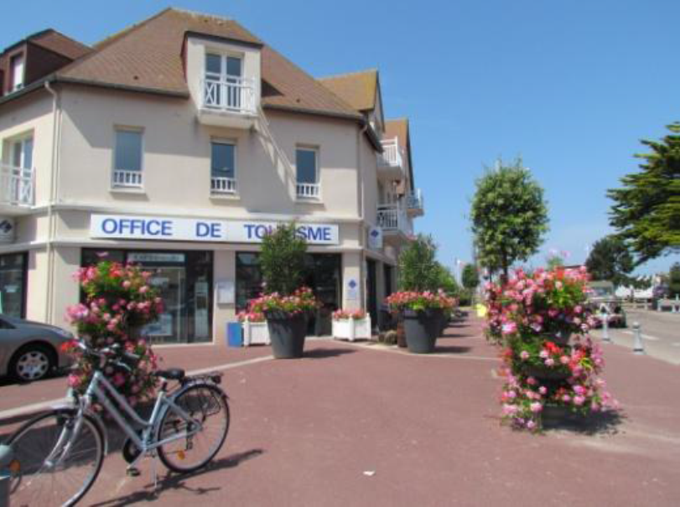

5 rue du 11 Novembre
14470 Courseulles-sur-mer
T. +33 (0)2.31.37.46.80

Bureau de Saint-Aubin-sur-mer

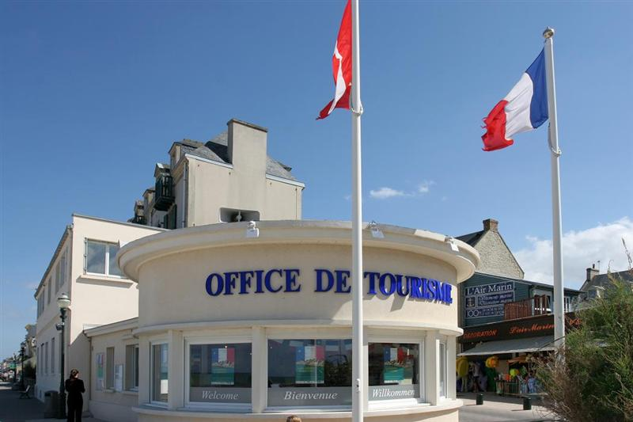

Digue Favreau
14750 Saint-Aubin-sur-mer
T. +33 (0)2.31.97.30.41

Bureau de Luc-sur-mer
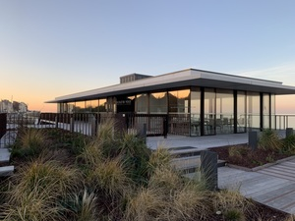
Rue Guynemer, dans les locaux du Luc Yacht Club jusqu’à l’achèvement des travaux de la Place du Petit Enfer.
14530 Luc-sur-mer
T. +33 (0)2.31.97.33.25

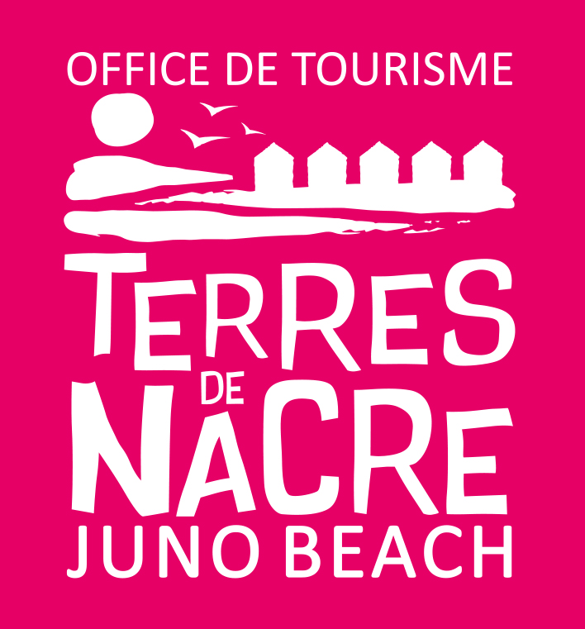

Document mis à jour en Novembre 2020 susceptible de modifications.
Document réalisé par l’Office de tourisme Terres de Nacre

